反应类型复习
1．若不慎将体温计打破，散落出来的水银(Hg)会产生有毒蒸气，此时可以撤硫粉来处理。该反应的化学方程式为Hg+S==HgS，其反应类型属于
A．分解反应 B．化合反应 C．复分解反应 D．置换反应
2．铁道工人常以2Al+Fe₂O₃ Al₂O₃+2Fe这一反应为原理来焊接钢轨。这个反应属于 ( )
A．化合反应 B．分解反应 C．置换反应 D．复分解反应
3．“绿色化学工艺”是预防污染的基本手段，其理想状态是反应物里的原子全部转化到欲制取的产物中，对环境零排放。下列反应类型中，一定属于“绿色化学工艺”的是 ( )
A．分解反应 B．化合反应 C．置换反应 D．复分解反应
4．铝是地壳中含量最多的金属元素，用途非常广泛。金属铝可通过电解氧化铝制得，其反应方程式为：2Al₂O₃ 4Al+30₂↑。则该化学反应的反应类型属于 ( )
A．分解反应 B．置换反应 C．化合反应 D．复分解反应
5．碳酸氢钠(俗名小苏打)是发酵粉的主要成分，在焙制糕点时它发生如下化学反应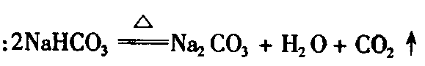。该反应的类型为
A．化合反应 B．分解反应 C．复分解反应 D．置换反应
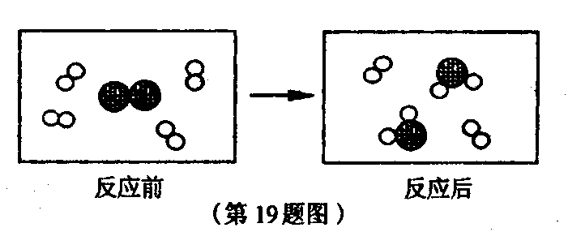
6. 如图是某个化学反应前后各种物质的微观模拟图，图中“”“”表示不同元素的原子。根据图示判断，该反应属于（ ）
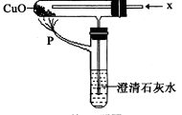
A.化合反应 B.分解反应
C.置换反应 D.复分解反应
7.在右图装置中通入X气体，并在管口P处点燃，
实验结果澄清石灰水变浑浊，则X可以是（ ）
A.H₂ B.CO C.CO₂ D.O₂
8.碳在高温下可以和氧化铁反应，化学方程式可表示为：2Fe₂O₃＋3C$\underline{\underline{\text{高温}}}$3CO₂＋4Fe，下列说法中正确的是（ ）
A.该反应属于复分解反应 B.反应中碳元素的化合价降低，铁元素的化合价升高
C.碳是还原剂 D.氧化铁是还原剂
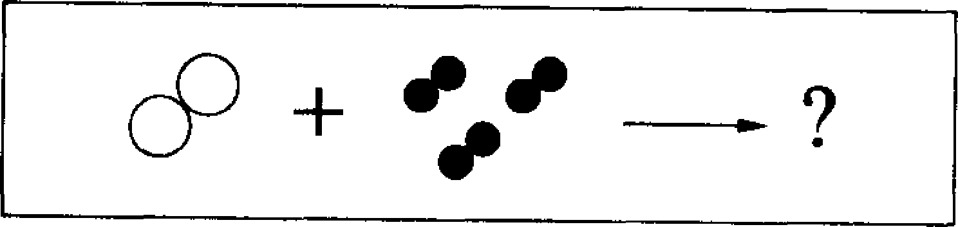
9．右图中：示1个甲分子，表示1个乙分子，1个甲分子与3个乙分子在一定条件下反应生成2个丙分子，则1个丙分子可表示为
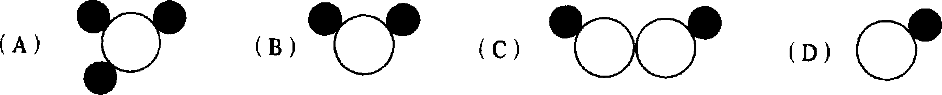

10、下列不属于基本反应类型的是（ ）
A.Fe₂O₃ +3CO^{点燃}3CO₂ +2Fe B.CaCO₃ +2HCl===CaCl₂ +H₂O+CO₂↑
C.H₂+CuO^{加热}Cu+H₂O D.3C+Fe₂O₃^{高温}2Fe+3CO₂↑
11、实验室从海藻中提取碘，有如下化学反应：2NaI+Cl₂==2NaCl+I₂,反应所属的基本反应类型是（ ）
A．分解反应 B．化合反应 C．置换反应 D．复分解反应
12、下列反应式中属于复分解反应的是（ ）
A.HCl+NaOH===NaCl+H₂O B.Cu(OH)₂^{加热}Cu+H₂O
C.H₂+Cl₂^{加热}2HCl D.H₂+CuO==Cu+H₂O
13、有些胃病是由于胃酸过多引起的，治疗的药物中常含有氢氧化铝，它的作用可用下面的化学方程式表示：Al(OH)₃+3HCl==AlCl₃+3H₂O, 该反应类型属于（ ）
A.化合反应 B.分解反应 C.置换反应 D.复分解反应
14、“绿色化学工艺”是防止污染的基本手段，其理想状态是反应物里的原子全部转化到欲制取的产物中，即原子的利用率为100℅。下列反应类型中，一定属于“绿色化学工艺”的是（ ）
A、化合反应 B、分解反应 C、置换反应 D、复分解反应
15、阅读下列报道，回答问题
据《家庭医生报》报道，不少市售面粉添加叫做“吊白块”的漂白剂，它在加热时分解为甲醛和二氧化硫，这两种物质对人体均有害。甲醛是一种无色、有刺激性气味体，易溶于水，对人体有中等毒性，长期接触甲醛的人群，口、鼻、喉部及肺部肿瘤的发生率会显著增加。
（1）“吊白块”加热时发生反应的类型是 反应。
（2）甲醛的化学式不CH₂O，它属于 （填“无机物”或“有机物”）。
（3）甲醛的物理性质是 。
16、1839年6月，民族英雄林则徐率领广州军民在虎门销烟，他们利用生石灰与水反应的产物以及放出的热量来销毁鸦片。生石灰与水反应的化学方程式是 , 此反应属于 （写反应类型）
17、芯片是所有电脑、“智能家电”的核心部件，它是以高纯度的单质硅（硅的元素符号为Si）为材料制成的。用化学方法制得高纯的反应原理为：
①SiO₂+2C=Si+2CO ②Si+2Cl₂=SiCl₄ ③SiCl₄+2H₂=Si+4HCl
请回答：（1）上述反应中属于置换反应的是______（填序号）。
18 从铁、氧气、盐酸、氢氧化钠、氢氧化铜、硫酸铜、氯化钡、碳酸钙等八种物质中选择适当的物质，按要求写化学方程式：
A 化合反应
B 分解反应
C 置换反映
D 复分解反应
a 中和反应
b 酸与盐反应
C 碱与盐反应
D 盐与盐反应

